你离专业交易员只差一个3EX AI交易平台

你是否曾经幻想过成为一名专业的加密货币交易员，穿着笔挺的西装，对着屏幕上的K线图和各种数据运筹帷幄？但现实却是，你还在纠结于什么时候买入什么时候买入卖出，最后往往不是低买高卖，而是高买低卖？有了3EX AI交易平台，你距离实现这个梦想只有一步之遥。

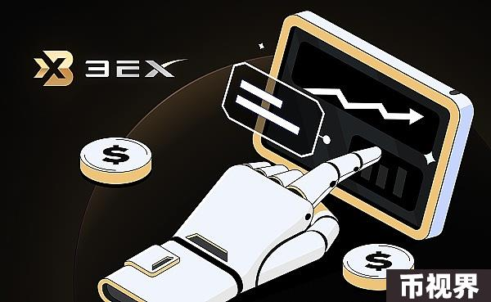

专业交易员需要具备多种素养，包括技术分析能力、市场洞察力、风险管理能力以及心理素质等。然而，这些能力的培养往往需要多年经验的积累。3EX AI交易平台通过先进的人工智能技术，可以为用户提供强大的支持，快速达到专业交易员的交易效果。

## 一、专业交易员需要具备哪些素养

1.技术分析能力

技术指标的应用：专业交易员需要熟悉各种技术指标，如移动平均线、相对强弱指数（RSI）、布林带等，用以分析市场走势。

图表分析：掌握K线图、趋势线和形态分析，判断市场的支撑和阻力位。

2.市场洞察力

宏观经济和政策分析：了解全球宏观经济形势和政策动向，评估其对市场的影响。

市场情绪把握：通过新闻、社交媒体和交易量等信息，判断市场情绪，预测市场可能的变化。

3.风险管理能力

仓位管理：合理分配资金，控制单笔交易的风险比例，避免过度交易。

止损策略：设定合理的止损位，及时止损，避免损失扩大。

4.强大的心理素质

情绪控制：保持冷静，避免因情绪波动而做出错误的交易决策。

耐心和纪律：坚持既定交易策略，不轻易改变计划。

## 二、3EX AI交易平台如何助力用户提升交易素养

1.技术分析能力提升

智能策略创建：3EX AI交易平台利用ChatGPT-4o的编程能力，帮助用户通过对话形式创建交易策略。用户可以通过和TradeGPT对话，自动生成对应的交易策略代码，实现无编程背景的用户也能创建复杂的交易策略 。

策略库和模板：平台提供丰富的策略库和经典策略模板，用户可以选择并自定义适合自己的策略，快速上手 。

2.市场洞察力增强

实时数据分析：3EX AI系统全天候监控市场动态，分析海量市场数据，自动识别趋势和模式，提供实时交易信号 。

AI策略推荐：3EX TradeGPT可以根据用户的交易风格和风险偏好，推荐优质的AI交易策略，帮助用户抓住市场机会 。

3.风险管理支持

智能风险控制：3EX AI交易系统内置多种风险控制措施，如止损止盈、仓位管理等，帮助用户科学管理风险 。

爆仓险保障：为减少用户因市场波动带来的损失，平台推出AI交易跟单爆仓险，提供额外的安全保障 。

4.心理素质培养

情绪独立交易：AI交易系统不受情绪影响，严格按照既定策略执行交易，帮助用户克服人性弱点，实现理性交易 。

模拟交易练习：3EX提供模拟交易功能，用户可以在无风险环境下练习和优化交易策略，逐步建立交易信心 。

## 三、不只如此，3EX AI交易平台还有更多亮点

1.一站式AI交易服务

便捷操作：用户通过简单的对话形式，即可完成策略创建、调整和执行，整个过程高效便捷 。

全天候监控：AI系统7*24小时在线，无论用户是否在操作，均可实时捕捉市场机会，自动执行交易指令 。

2.AI交易跟单

操作简便：用户只需一键操作，即可复制交易专家的优质AI交易策略。即使是交易新手，也能享受到与专业交易者同等水平的投资体验，通过专家的知识和经验间接获得投资增值的机会 。

策略丰富：3EX提供一个包含多种优质AI策略的广场，涵盖多种风格和市场环境，用户可以根据自己的投资风格、风险承受能力和市场动向进行选择。总有一款策略能满足你的需求 。

3.安全保障

自研钱包和三级风控系统：平台自主研发的钱包系统和三级风控体系，确保用户资产安全和交易过程的安全性 。

合规运营：3EX持有多国金融业务合规牌照，严格遵守各地监管要求，为用户提供合规保障 。

4.用户友好

24/7客户服务：提供全天候多语言客户支持，用户在任何时间都能获得专业帮助 。

教育资源丰富：3EX AI交易平台提供了多样化的AI交易教程和图文视频资料，助力用户快速掌握AI交易功能，此外，更有AI交易商学院提供深度的培训和讲解。

通过3EX AI交易平台，用户不仅能大幅提升自己的交易水平，还能享受到专业交易员级别的投资体验。平台凭借其智能化、一站式的交易服务，丰富的策略库和严密的风控体系，为用户提供了一个高效、安全、便捷的交易环境。无论你是交易新手还是经验丰富的投资者，3EX AI交易平台都将是你迈向专业交易员之路的强大助力。

3EX相关链接：

Twitter(CN): https://twitter.com/3EX_ZH